|  |  |
| --- | --- |
| 년도-학기 | 2021년 1학기 |
| 과목명 | 임베디드시스템설계 |

|  |  |
| --- | --- |
| **LAB번호** | **제목** |
| 10 | Cortex-M IoT |

|  |  |
| --- | --- |
| 실험 일자 | 2021년 5월 14일 |
| 제출자 이름 | 강** |
| 제출자 학번 | 201803**** |
| 팀원 이름 |  |
|  |  |

**Chapter 1. 프로그램의 동작 방식 설명**

LabCortexWIFI.pdf의 Exercise 2를 실행해보았다.

DHT22 온/습도 센서를 연결하고 프로젝트 파일을 생성했다. 자료를 따라 c파일과 h파일을 복사하고 무선 공유기 이름을 수정하였다. Ubidots의 토큰을 복사해 붙여 넣고 실행했다.

**Chapter 2. 결과**

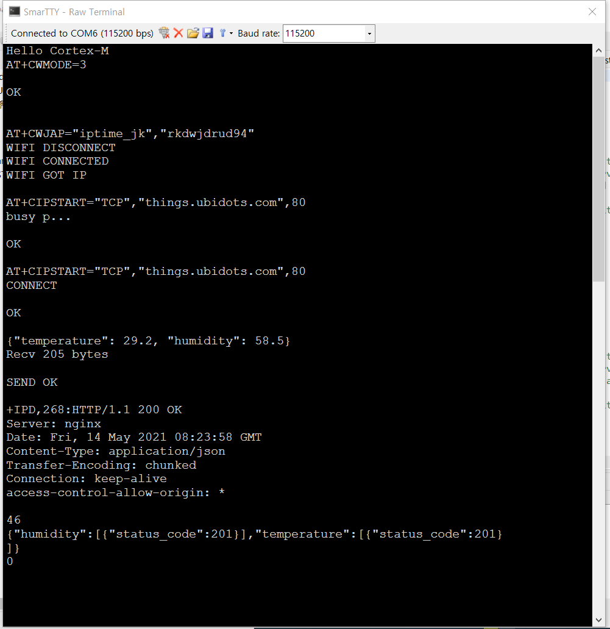

터미널에 온도와 습도가 출력되었다.

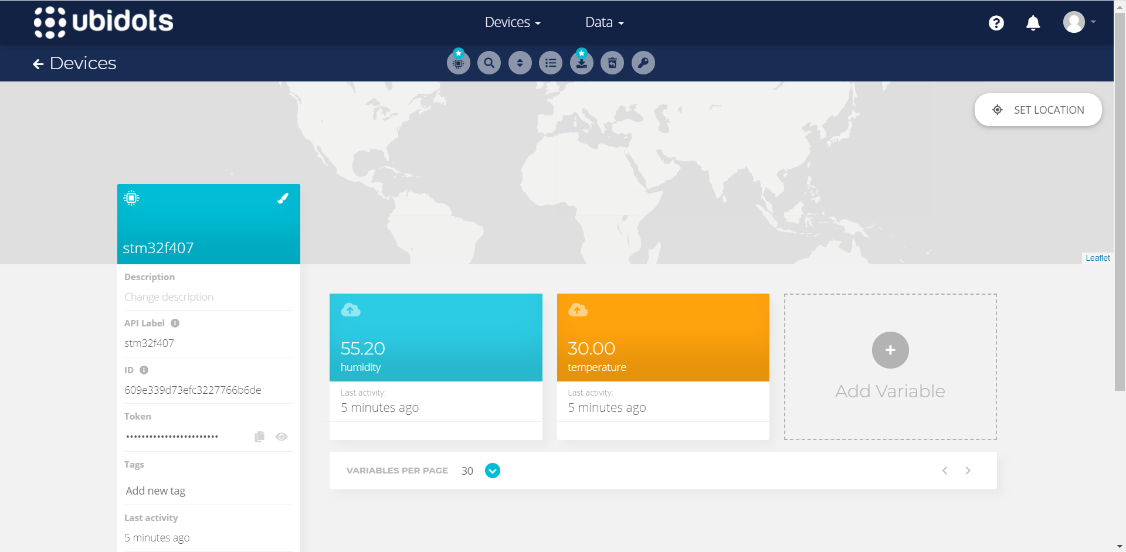

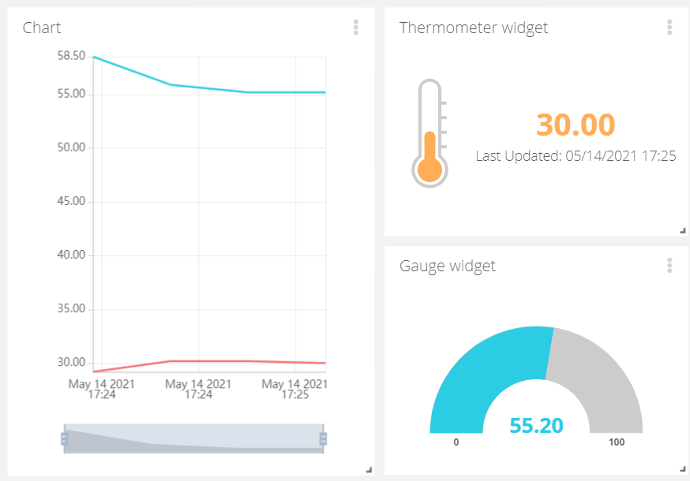

Ubidots 사이트에서 device에 stm32f407가 등록되었고, 센서가 측정한 온도와 습도의 값을 확인할 수 있다. 위젯을 설정해 측정한 값을 확인하였다.

**Chapter 3. 결론 및 Discussion**

수업을 듣고, 강의자료를 하나하나 확인하면서 따라해보니 큰 문제없이 실행할 수 있었다. 온도와 습도도 잘 측정되었다. 따라하기는 잘 했으나 나중에 코드를 직접 짜야 하는 과제를 잘할 수 있을지 조금 걱정이 되었다.

**부록**

프로그래밍 과제가 아니므로 소스 코드 없음